花蓮縣107學年度建置國民中小學教育長期資料庫
【學校監考人員監考注意事項】
壹、依據107學年度建置國民中小學教育長期資料庫工作計畫辦理。
貳、施測日期：108年5月23日（星期四）上午8：30至下午2：30。
參、施測科目時程：
國中七、八年級
時間 | 8:30～9:50  (80分鐘) | 10:10～11:10  (60分鐘) | 11:20～11:45  (25分鐘) | 下午1:20～2:30  (70分鐘)
科目 | 數學 | 英語文-閱讀 | 英語文-聽力 | 國語文
※當日1-5節課務與時間重新調整，九年級一同調整作息。
第6、7節恢復原正常課表上課。
肆、監考注意事項
- 監考老師於考前3分鐘開始依序發答案卡及試卷並核對名單。
- 非經學校正式請假手續者，不得缺考；考試遲到者一律參與考試；倘學生於播放聽力測驗後才抵達考場，則請另安排考場供該生聽力考試。
- 黑板請寫上：考試科目、考試時間、應到人數、實到人數、缺考人數。
- 考試開始，請監考人員宣讀題本封面「測驗說明」事項。
- 請學生翻閱題本瀏覽頁次順序，確認裝訂順序正常，再開始作答(或開始聽力測驗)。
- 含聽力測驗之考科，於開始施測時播放一次，並請提醒學生「只播放一次」。
- 監考人員本應公正公平之權責，嚴禁監考人員有報讀試卷及提示解答用語與動作，以確保施測結果之有效性。
- 如有缺席學生，監考人員請務必用2B鉛筆在答案卡上畫記「缺考」。若未畫記「缺考」，則該答案卡將被讀為0分；答案卡信封袋背面寫上缺考學生姓名座號 (含另闢試場學生)。
- 各年級答案卡(卷)施測後應隨即送回教務處。
- 考試完畢確認清點無誤後，將該班答案卡(卷)置入答案卡(卷)封袋彌封(信封封口已貼有雙面膠)，並於騎縫處簽名。信封袋背面寫上缺考學生姓名，並請加註缺考原因，以利統計作業。（請見附件八-4）。
- 監考人員作業流程如（附件十）。
伍、其它注意事項
一、答案卡
- 答案卡之備用卡：
1.每班每科皆備有2張。
2.備用答案卡無分年級與科目皆可共同使用。
3.請監考老師提醒學生於備用卡資料欄填註班級座號姓名，若使用不同科目之備用答案卡，請一併修正科目名稱。
- 轉學生之答案卡問題，請於施測當日處理如下，
1.轉出生：請監考老師在答案卡(卷)彌封袋上缺考欄位註明學生名字及原因(轉學)，並於該生答案卡中畫記「缺考」。
2.轉入生：請該生於以備用答案卡作答，並於答案卡上方填寫學生基本資料。
二、身心障礙學生另闢試場說明
- 另闢試場試卷袋說明：
    - 另闢考場試卷袋(附件八-5)上會標示「年級」、「科目」、「試場編號」、及「人數」，袋內含「試卷」(一般、放大或點字試卷)、「答案卡（卷）封袋」、「聽力測驗CD」(國小國語、國小英語、國中英語文)、「國中報讀軟體CD」(國文、英文閱讀、數學)。
    - 另闢考場試卷袋內容物，是依據學校提報「身心障礙學生應考服務申請表」所編列試場編號之學生年級與申請服務類別提供試卷，試卷袋上不會註明學生姓名以維護學生個資，請學校自備各試場編號對應之學生名單及申請服務類別，以供監考老師進行分卷並發放答案卡。
    - 考試完畢後，另闢試場監考人員請將學生答案卡置入「答案卡(卷)封袋」，交回教務處清點及彌封簽名，毋須再交回原班。
    - 另闢試場編號為「原班」考場：原則上不準備另闢試場試卷袋；但申請放大試卷者如申請「原班」作答，因試卷與其他學生不同，放大試卷仍以另闢試場試卷袋另外分裝，交卷時請答案卡(答案卷)另外彌封。
三、答案卡畫記依答案卡上畫記說明，並請提醒學生不可隨意塗鴉，尤其QR code有汙損，將不為機器所接受。

附件 八-2
答案卡封袋（正面）

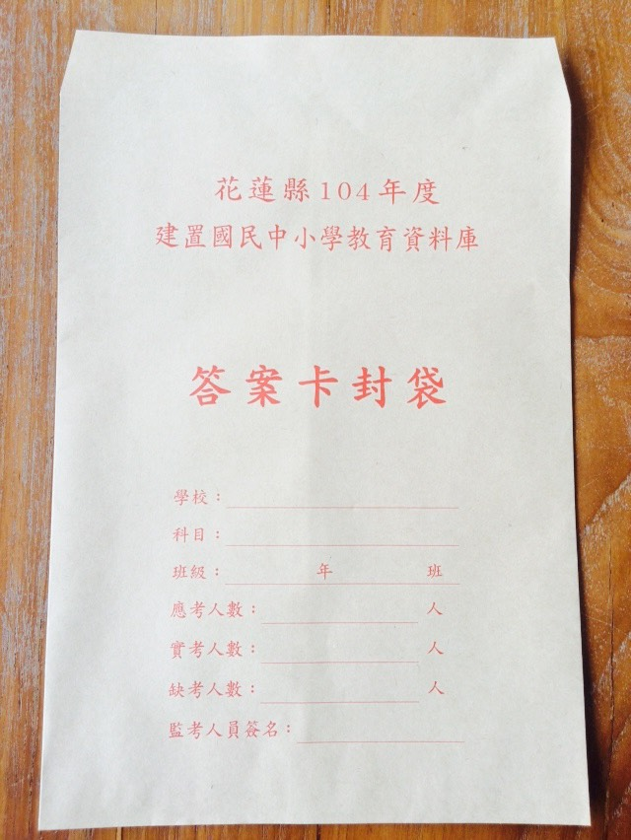
107學年度
附件 八-3

答案卷封袋（正面）

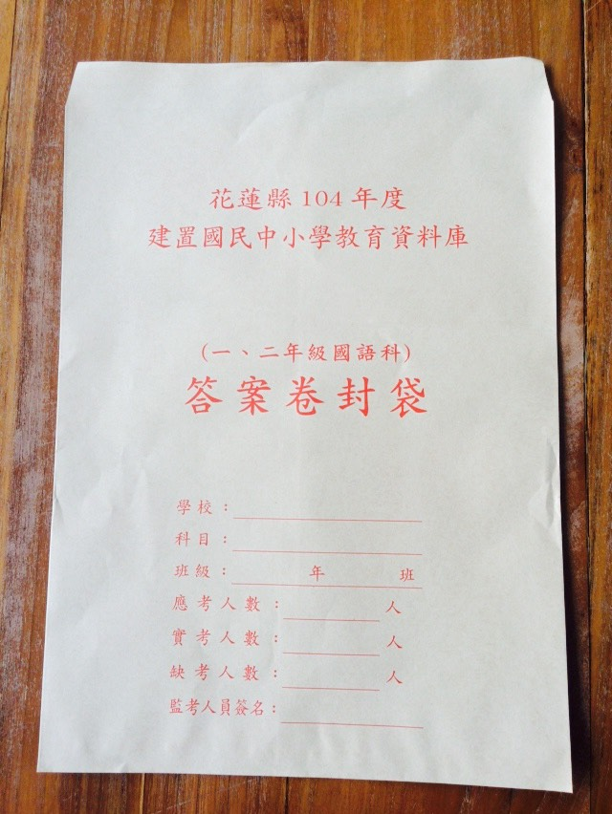
107學年度

附件 八-4

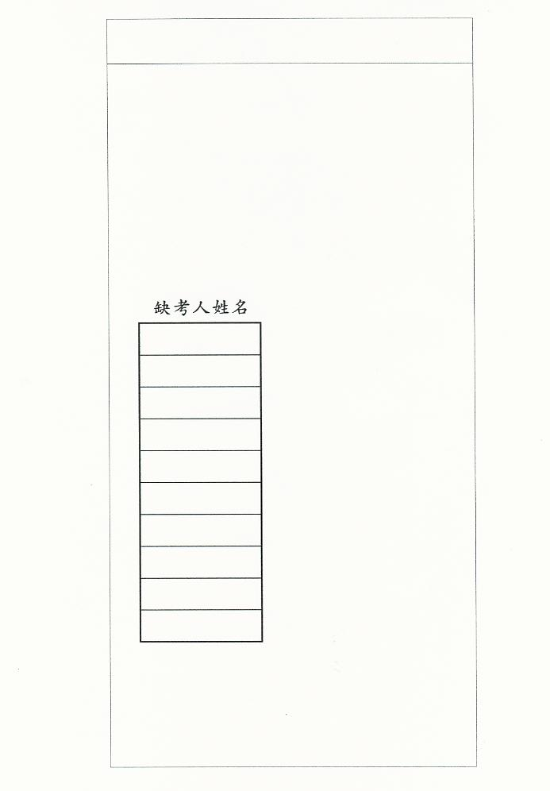
答案卡(卷) 封袋背面請簽名
監考老師簽名(騎縫處)

※請用2B鉛筆在缺席學生之答案卡上畫記
「缺考」，未畫記缺考之答案卡將被讀為0分

附件 八-5
另闢試場試卷袋（正面）

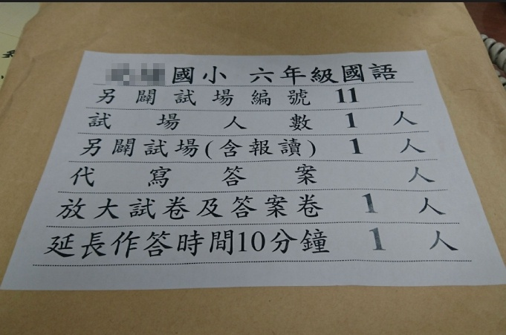

附件十
花蓮縣107學年度國民中小學學力檢核
監考人員作業流程

- 考前3分鐘開始依序發答案卡及試卷並核對名單。
- 黑板寫上：考試科目、時間、應到人數、實到人數、缺考人數、缺考座號及缺考原因。
- 考試遲到者一律參與考試，倘學生於播放聽力測驗後才抵達考場，則請該生至教務處進行聽力考試。

- 考試開始，宣讀題本封面「測驗說明」事項。
- 請學生翻閱題本確認裝訂順序正常，再開始作答(或聽力測驗)。

- 含聽力測驗之考科，於開始施測時播放，並請提醒學生「只播放一次」。
- 倘學生於播放聽力測驗後才抵達考場，則請該生至教務處進行聽力考試。

- 核對應考名單，缺考者請監考人員務必用2B鉛筆在答案卡畫記「缺考」。
- 於答案卡信封袋寫上缺考生姓名座號及原因(含另闢試場學生)。

考試完畢：
- 答案卡(卷)信封袋確認寫上缺考學生姓名(包含另闢試場學生)，並加註缺考原因，以利教務處統計作業。
- 答案卡（答案卷）請監考人員清點確認無誤後，彌封並於騎縫處簽名，逕送回教務處。
考試期間，行間走動注意學生作答狀況，並注意學生是否於答案卡(卷)上塗畫多餘的圖案。

